DOBRO JUTRO! SNEŽENO JUTRO!
Tudi pri vas tako? Prav nič pomladno, kajne?
Ampak, ker je danes že tako poseben dan, naj bo poseben pa še zaradi vremena!
A, zakaj je danes poseben dan? Ker je materinski dan! Dan, ko mamice praznujejo in jih je potrebno še posebej razvajati.
Tudi vi jih boste! Ampak, psssst! Poskrbite, da mamice ne bodo gledale, ko boste odpirali navodila za likovno umetnost! Kar lepo ji recite: »Zdaj bom tole naredil čisto sam, ti si pa ta čas skuhaj kavico ali čaj, poslušaj prijetno glasbo in se sproščaj!« In potem se loti dela. Ko boš končal, jo samo še močno stisni, polupčkaj in ji kaj lepega povej.
Uspeh zagotovljen, ti povem!
Poleg samostojnega likovnega ustvarjanja boš danes pokukal še v Tomažev svet, se razgibal s poskakovanjem in pogledal, kaj je za postoriti pri angleščini.
Včeraj sem se tudi jaz sprehodila do bližnjega sadovnjaka in opazovala sadno drevje.
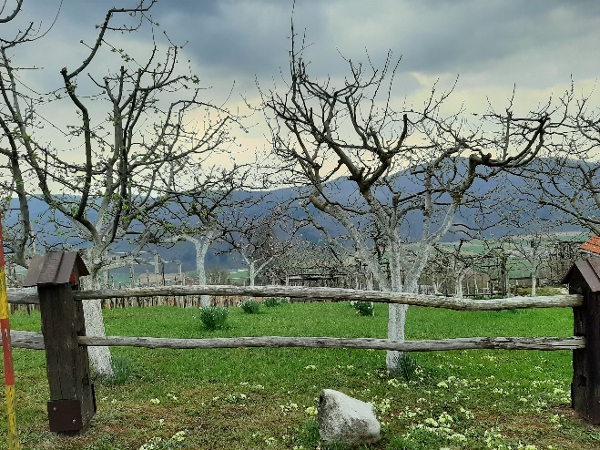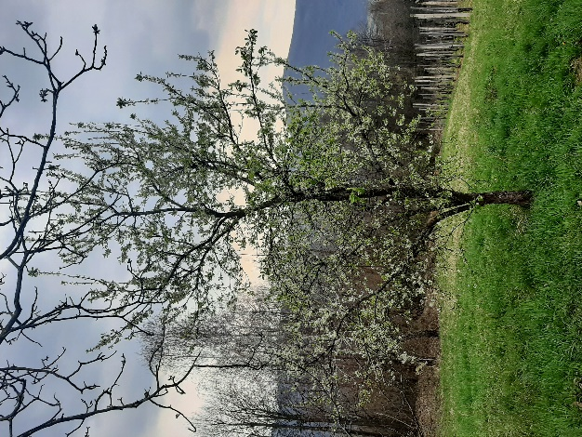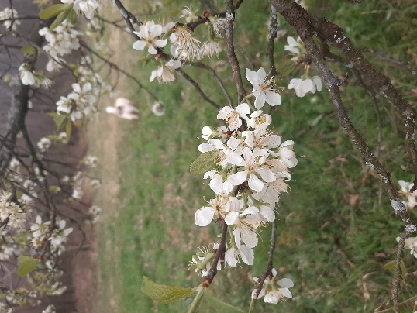
Tale mraz sadnemu drevju nič ne koristi, pravzaprav mu lahko zelo škoduje. A mogoče veš zakaj?
Oh, kako težka vprašanja vam zastavljam že navsezgodaj zjutraj, kajne?
Naredite si lep dan, naj bo poln dobre volje in majhnih pozornosti.
učiteljica Staša

